**第9周体育新教研活动**

周一上午第一节课，张佩佩老师为大家带来一场精彩的体育教学展示活动，本节课的教学内容是灵敏素质练习。

在教学中，张老师的体育课堂不同于以往，给学生设置了不同的教学环节，利用敏捷圈锻炼学生的灵敏素质。张老师亲自指导练习，游戏中与学生互动，她独特的教学方法不仅拉进了与学生的距离，更让学生们在快乐中得到了良好的体育锻炼。

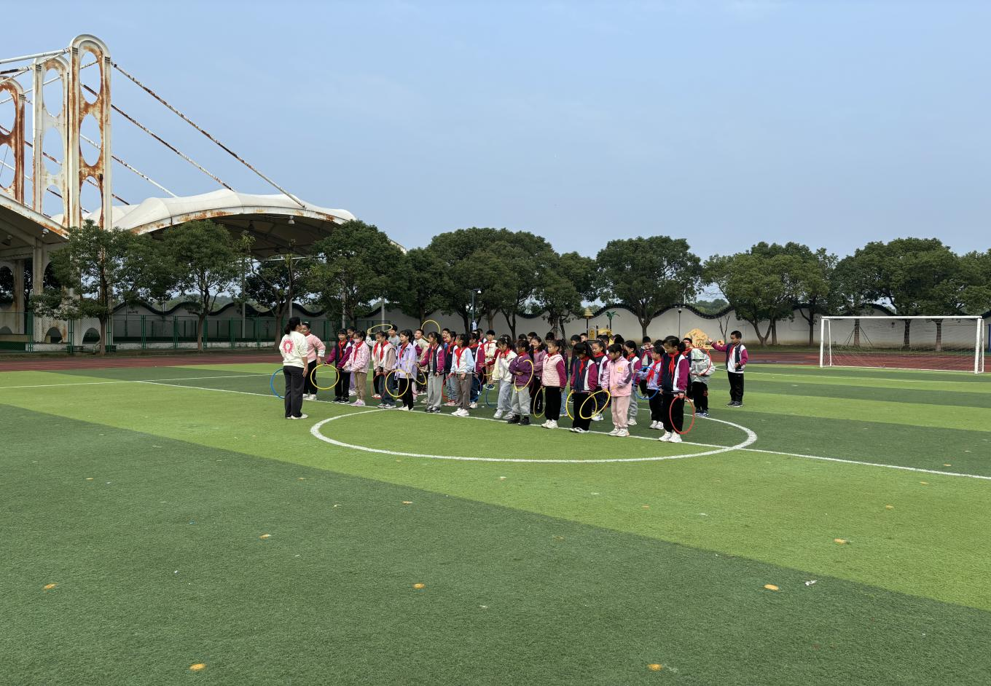

在上课过程中，张老师制定不同的教学方案因材施教，秉承着不放弃、不抛弃每个孩子的教学理念与原则，把孩子都放在同一起跑线上，上课以培养学生的兴趣为主。

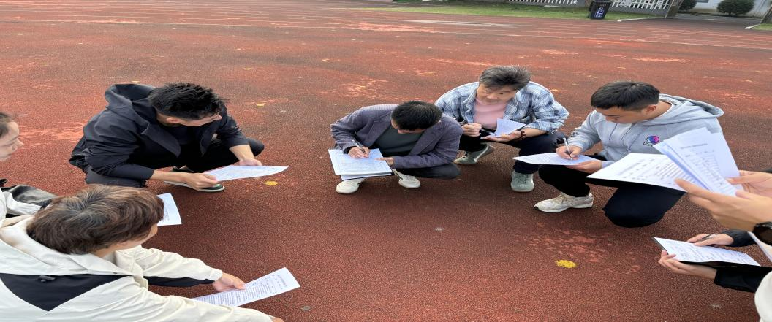

学校体育组老师全部观摩了这节课，进行了认真的分析与评议，指出张老师这节课的改进之处，教研氛围浓烈。